Para saber mais

# Dicas finais para um perfil campeão

Confira algumas dicas que o nosso time de Empregabilidade separou para deixar seu perfil na plataforma do Github ainda mais completo.

### 1️⃣ Um perfil completo e com repositórios realmente chama a atenção

Uma foto de perfil, e resumo na plataforma um cartão de visita básico que você sempre deve deixar atualizado. Um Read.me do seu perfil pode trazer muitas informações sobre você, mas essa estrutura padrão da própria plataforma não deve ser negligênciada.

Uma foto, area de atuação, e informações de contato são essenciais nessa estrutura

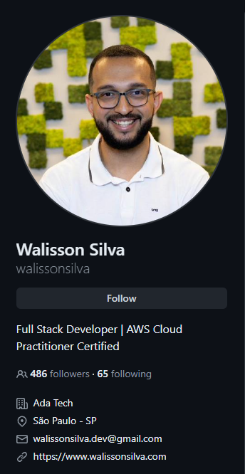

### 2️⃣ Destaque os projetos que te destacam

Você pode fixar repositórios que você acredita que mais representam as suas habilidades na sua página principal, facilitando o acesso a eles.

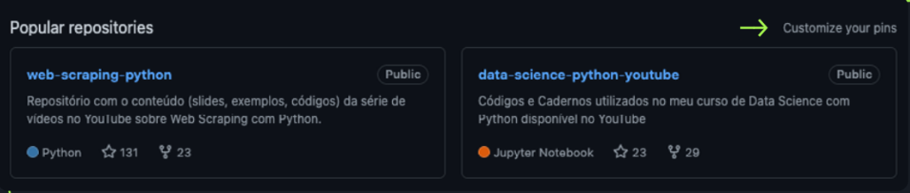

Vale também deve garantir que os Read.me's dos seus repositórios pinados possuam alguns itens para vistos como verdadeiros destaques:

* Título do projeto: um cabeçalho principal com o nome do projeto.
* Screenshot do projeto: caso envolva alguma interface, é recomendado que você adicione um imagem da sua aplicação, que pode ser até mesmo um GIF. Como se diz, “uma imagem fala mais do que mil palavras”.
* Descrição do projeto: agora é a hora das palavras. Crie uma seção para explicar um pouco mais do projeto, explicando sua motivação e seu objetivo principal.
* Funcionalidades do projeto: descreva o que a sua aplicação é capaz de fazer. Você pode aproveitar para explicar algumas limitações que a sua aplicação ainda possui (possíveis melhorias).
* Getting Started: uma seção para explicar como qualquer outra pessoa desenvolvedora pode executar o seu projeto na máquina pessoal. Explique os pré-requisitos e como baixar e rodar o projeto.
* Tecnologias Utilizadas: apresente as tecnologias que você utilizou para desenvolver aquele projeto.

Além do README, também é recomendado que você adicione uma breve descrição, tags relacionadas e o link da página do projeto (caso exista) para que o seu repositório possa ser encontrado mais facilmente nas buscas. Tudo isso pode ser coonfigurado na barra lateral do seu repositório.

Caso você não tenha muitos projetos para adicionar ao seu repositório, você pode buscar projetos pela web para popular seu repositório, sempre respeitando seu foco de carreira e as habilidades que você quer trazer mais visibilidade.

### 3️⃣ O Github tem um espaço social, use-o

Deixe claro o seu foco

É muito importante que, ao entrar no seu GitHub, a pessoa possa identificar qual é o seu foco, e com quais tecnologias você trabalha. Se você é ou busca ser um desenvolvedor full-stack, então tudo bem você dividir seus repositórios em destaque entre projetos de front-end e back-end.

No entanto, caso você queira ser um front-end, destaque repositórios que deixe isso claro. Se você tem interesse em ser back-end ou um(a) desenvolvedor(a) mobile, destaque repositórios relacionados. Isso vai ajudar recrutadores a entenderem que você domina aquela(s) stack(s) e que você está sempre se aprofundando/atualizando nela.

Siga pessoas

Como dito anteriormente, o GitHub também pode ser considerado uma rede social. Sendo assim, é importante que você siga outros usuários da plataforma. Acompanhe aquelas pessoas que te inspiram e estão relacionadas à sua área. O GitHub, inclusive, possui um feed que mostra as atividades das pessoas que você está seguindo.

Dê estrelas

Você pode favoritar um repositório clicando na opção “Star”, clicando no canto superior direito da página do repositório, como ilustrado na imagem abaixo:

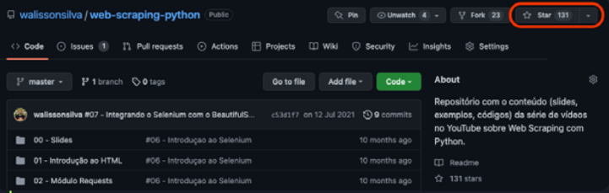

Com isso, você vai estar demostrando seu interesse e apoio ao repositório, estará tornando-o mais relevante (aumentando a visibilidade) e, além disso, você vai conseguir encontrá-lo mais facilmente, pois os repositórios que você “estrelou” ficam disponíveis em uma aba do seu perfil.